MINISTERUL MEDIULUI, APELOR ŞI PĂDURILOR
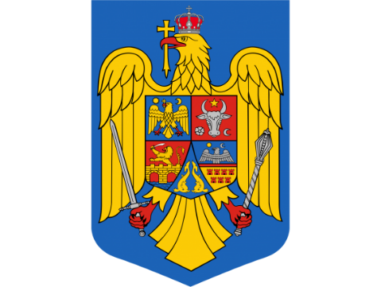

O R D I N

Nr / 2025

privind aprobarea cotelor de recoltă pentru specia cocoș de munte (Tetrao urogallus),
pentru perioada septembrie – 30 noiembrie 2025

Având în vedere Referatul de aprobare nr. 141167/ .2025 al Direcției Biodiversitate,
Ținând seama de Avizul Consiliului Național de Vânătoare nr. / 2025,
În baza art. 6 alin. (1) lit. f) și alin. (4), din Legea vânătorii şi a protecţiei fondului cinegetic nr. 407/2006, cu modificările şi completările ulterioare,
În temeiul prevederilor art. 57 alin. (1), (4) și (5) din Ordonanța de urgență a Guvernului nr. 57/2019 privind Codul administrativ, cu modificările și completările ulterioare, precum și ale art. 13 alin. (4) din Hotărârea Guvernului nr. 43/2020 privind organizarea și funcționarea Ministerului Mediului, Apelor și Pădurilor, cu modificările și completările ulterioare,

ministrul mediului, apelor și pădurilor emite următorul

ORDIN :

Art. 1. Se aprobă cotă de recoltă ”zero” la specia cocoș de munte (Tetrao urogallus) pe toate fondurile cinegetice pe care au fost evaluate efective ale acestei specii.
Art. 2. Controlul modului în care sunt respectate prevederile prezentului ordin se realizează de către personalul de specialitate din cadrul autorității publice centrale care răspunde de vânătoare și al structurilor teritoriale de specialitate ale Gărzii Forestiere Naționale.
Art. 3. Nerespectarea prevederilor prezentului ordin atrage răspunderea gestionarilor fondurilor cinegetice potrivit legii și clauzelor contractelor de gestionare în vigoare.
Art. 4. Prezentul ordin se publică în Monitorul Oficial al României, Partea I.

MINISTRUL MEDIULUI, APELOR ȘI PĂDURILOR
DIANA-ANDA BUZOIANU

